Temat: Sklep internetowy z portalem aukcyjnym samochodów używanych.

Opis:

Firma posiadająca sklep aukcyjny samochodów używanych działa na podstawie obrotu towaru w tym przypadku samochodów. Sprzedaż jest prowadzona w formie aukcyjnej bądź tzw. „kup teraz”.

Forma aukcji odbywa się poprzez publiczne licytację danego towaru przez zgromadzony tłum pasjonatów bądź handlarzy samochodowych. Po usłyszeniu ceny bazowej, potencjalni kupcy przebijają się cenowo w myśl zasady „kto da więcej”. Wygrywa ostatnia osoba, która zalicytowała końcową (największą) ilość gotówki. Zwycięzca licytacji dokonuje zakupu poprzez pośrednika jakim jest sklep aukcyjny.

Drugą formą jaką jest tzw. „kup teraz”. Po rejestracji samochodu w firmie jako obiekt do sprzedaży oraz ustaleniu ceny (która nie podlega negocjacji) samochód jest wystawiany przez firmę do potencjalnych kupców, którzy mogą dokonać zakupu.

Firma jako pośrednik zarabia z opłaty aukcyjnej w przypadku aukcji oraz za przechowywanie samochodu podczas formy „kup teraz”, której cena jest zależna od szybkości sprzedaży samochodu.

Usprawnienie jakie firma uzyska po zinformatyzowaniu jej działalności to na pewno możliwość organizowania licytacji online oraz wystawiania posiadanych samochodów w Internecie na swojej stronie internetowej co przełoży się na większą dostępność sprzedaży oraz większy rozgłos publiczny firmy.

Diagram przypadków użycia:

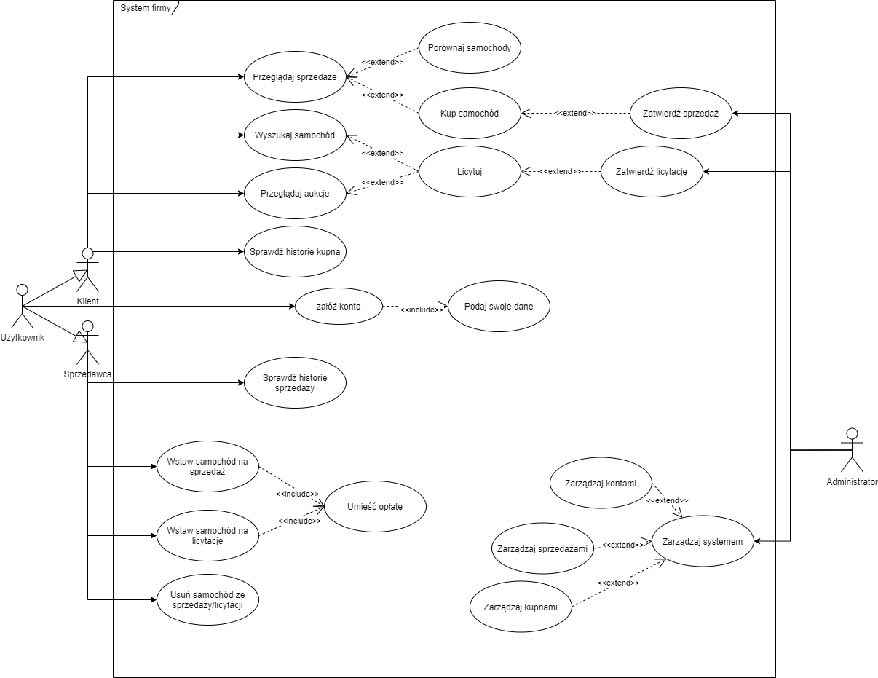

Opis scenariuszy:

|  |  |  |  |  |  |
| --- | --- | --- | --- | --- | --- |
| Lp. | Nazwa scenariusza | Klient | Sprzedawca | Administrator | System |
| 1 | Kup samochód | Klient po wyborze samochodu chce go kupić | Chce sprzedać samochód | Potwierdza sprzedaż | Dokonuje się kupno samochodu przez klienta |
| 2 | Wystaw samochód na sprzedaż |  | Sprzedawca wystawia samochód na sprzedaż |  | Samochód zostaje wstawiony na stronę |
| 3 | Licytuj samochód | Klient wygrał licytację samochodu | Wystawił samochód na licytację | Potwierdza licytację | Licytacja dobiega końca |
| 4 | Wystaw samochód do licytacji |  | Sprzedawca wystawia samochód do licytacji |  | Samochód zostaje wstawiony na stronę |
| 5 | Usuń samochód z sprzedaży |  | Sprzedawca chce usunąć samochód ze strony |  | Usuwa samochód ze strony |
| 6 | Usuń samochód z licytacji |  | Sprzedawca chce usunąć samochód ze strony |  | Usuwa samochód ze strony |
| 7 | Załóż konto | Klient chce założyć konto aby kupować/licytować na stronie | Sprzedawca chce założyć konto aby sprzedawać/wstawiać na licytację na stronie |  | Tworzy konta użytkownikom |
| 8 | Odmowa sprzedaży samochodu | Klient chce kupić samochód | Sprzedawca chce sprzedać samochód | Odmowa sprzedaży samochodu | Samochód nie został sprzedany i dalej widnieje na stronie |
| 9 | Przerwanie licytacji | Klient licytuje samochód | Sprzedawca wystawił samochód na licytację |  | System przerwał licytację |
| 10 | Historia kupna | Klient chce sprawdzić historię kupna samochodów |  |  | System pokazuje zapisaną historię danego klienta |

Diagram aktywności:

